1.陈老师研究生毕业后入职某中学工作，接替生病休假的王老师担任初二（6）班的班主任。几周后，家长们纷纷质疑陈老师的教学能力，在班级事务方面也不是很配合陈老师的工作。陈老师最合适的应对方法是（）
A.先减少与家长接触，做好本职工作，让家长们逐渐接受自己
B.多与家长接触，全方位地展示自己，让家长们尽快接受自己
C.向校方反映相关情况，争取校方支持，获得家长理解与支持
D.进一步改进教学方法，提升教学质量，获得家长和学生认可
1.D【山香讲师解析】通过不断提高自己的教学水平和班级管理水平，陈老师可以直接消除家长的担忧，并通过实际成果证明自己的能力。当学生的学习成绩和班级氛围有所改善时，家长自然会更加信任和支持陈老师的工作。D项做法最合适。
【干扰项】A项：这种方法可能暂时避免了冲突，但家长的疑虑可能得不到及时的消除。B项：虽然增加与家长的交流很重要，但如果陈老师只是单纯地展示自己，而没有用实质性的行动来证明自己的教学能力和改善班级管理，可能难以快速获得家长的信任。C项：校方确实可以为陈老师提供一定的帮助，但陈老师只有通过证明自己的教学能力、提升教学质量，才能真正取得家长的理解和支持。
2.科技馆强调展品的互动性而非实物的收藏和呈现，展品需经过大量设计、研制才能被创造出来，由于创新研发难度大、技术性强，使得展品的种类、数量、规模都受到限制，部分科技馆之间展品 较高，难以实现博物馆展览基于各馆藏品不同而具有较大的差异性，由此使得所传播科学文化内容的 和多样性都受到局限。
依次填入画横线部分最恰当的一项是（）
A.相似度 丰富性 B.重合度 灵活性
C.无序性 广阔度 D.同一性 辨识度
2.A【山香讲师解析】第一空，根据“展品的种类、数量、规模都受到限制”以及“难以实现……较大的差异性”可知，所填词语应体现出部分科技馆之间展品差异度小，A项“相似度”、B项“重合度”、D项“同一性”均符合文意，保留。C项“无序性”强调没有秩序，文段并未体现此意，排除。
第二空，文段强调展品差异性小，所填词语与“多样性”构成并列，A项“丰富性”指种类多或数量大的性质，符合文意，保留。B项“灵活性”、D项“辨识度”都与“多样性”无法构成并列，也与文意不符，排除。故本题选A。
3.从所给的四个选项中，选择最合适的一个填入问号处，使之呈现一定的规律性（）
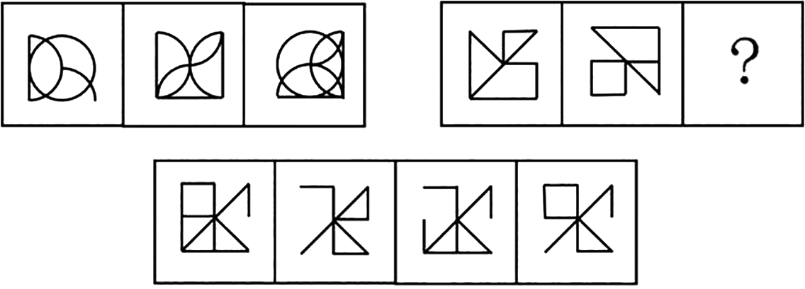
A B C D
3.D【山香讲师解析】图形元素组成相似，优先考虑样式规律。相同线条重复出现，优先考虑加减同异。观察发现，第一组图形中，前两个图形去同存异得到第三个图形。第二组图形应用此规律，前两个图形去同存异得到D项的图形。故本题选D。
4.学校举办教师趣味运动会，教师自行分为甲、乙两队，甲队20人，乙队12人。为均衡两队实力，现将甲队中最年轻的4人调入乙队，则乙队平均年龄减少了1岁，甲队平均年龄增加了2岁。问调动之前，两队平均年龄相差多少岁（）
A.4
B.5
C.6
D.7
4.A【山香讲师解析】根据问题“调动之前，两队平均年龄相差多少岁”，可假设调动之前甲队的平均年龄为x岁，乙队的平均年龄为y岁。结合题干“甲队20人，乙队12人……现将甲队中最年轻的4人调入乙队，则乙队平均年龄减少了1岁，甲队平均年龄增加了2岁”，又已知两队的年龄总和不变，可列方程：20x+12y=16(x+2)+16(y－1)，化简可得：x－y=4，即甲、乙两队的平均年龄相差4岁。故本题选A。
5.新来的彭老师没有处理学生问题的经验，郭浩是彭老师班上一个非常调皮的学生，经常做彭老师不喜欢的小动作。彭老师不喜欢郭浩，郭浩也不喜欢彭老师，彭老师批评了郭浩，但还是没有效果。
彭老师认为不能与他继续交恶下去，想到了教育学上的处理原则：他对我调皮时，我不理会他，虽然刚开始我生气，但时间一长，看我不理会，他就不做了。果然，郭浩觉得没有意思，就不再调皮了。
随后另一名同学夏鹏不断地敲桌子，夏鹏不守纪律，但他只听郭浩的话，彭老师就让郭浩帮忙管理夏鹏，维持纪律。郭浩内心非常开心，老师这么长时间不关注他，现在又让他帮忙，于是就协助管理夏鹏。后来，只要夏鹏违反纪律，彭老师就委托郭浩帮忙管理。郭浩做得好，彭老师就夸奖他。此后，彭老师与其他老师和同学都及时夸奖他，郭浩不再是调皮的孩子了。
问题：评析彭老师的做法，并谈谈教师在处理课堂突发事件时的注意事项。
要求：分析全面，建议合理，条理清晰，字数不超过300字。
5.【山香讲师解析】答题思路核心问题：评价并分析彭老师处理学生课堂问题行为的做法，总结教师处理课堂突发事件的注意事项。
解决方向：先评析彭老师做法中的可取之处，如冷处理、因势利导等，再从应对心态、处理策略等不同角度阐述处理课堂突发事件的注意事项。
参考答案
（1）彭老师的做法值得学习：
①符合冷处理和教育性原则。面对郭浩的调皮行为，先冷处理避免矛盾升级，后让其参与班级管理并及时表扬，激发责任感与归属感，促进转变。
②因势利导，展现教育智慧。巧妙利用郭浩的影响力，既维护课堂纪律，又助其获得成就感，化问题为资源。
（2）处理课堂突发事件需注意：
①冷静应对。确保课堂秩序稳定，避免因冲动激化矛盾。
②对症下药。根据行为动机和学生特点采取针对性措施，避免“一刀切”。
③尊重学生。保护学生自尊心，避免因公开批评引发抵触情绪。
④因势利导。善用积极因素，引导学生正向发展。
⑤强化规则意识。提前制订课堂规则，严格执行，培养自律意识。
⑥家校合作。做好家校沟通，巩固良好行为习惯。
（300字）
评分标准对彭老师做法的评析准确、全面（40%）；
处理课堂突发事件的注意事项完整（40%）；
逻辑清晰，语言表达准确、流畅（20%）。

